（16pt, 1行あける）

和文タイトル 14pt, 日本語MS Pゴシック，英語Helvetica，商品名や略語を含まないこと
Titles in English 14pt, Times New Roman, 冠詞, 接続詞, 前置詞以外の単語の頭文字は大文字で書く
実装 太郎¹，学会 治郎²，エレクトロ ニック³，電気 亨⁴ 和文著者名は10.5pt, MS P明朝, 全角カンマ区切り，所属が複数ある場合は上付き数字を使用。単独の場合は数字不要。
Taro JISSO¹, Haruo GAKKAI², Nick ELECTRO³, Toru DENKI⁴ 英文著者名は10.5pt, Times New Roman, 名は頭文字のみ大文字，姓はすべて大文字
¹エレクトロニクス技術総合研究所，²実装技術大学大学院工学研究科，³大日本電気株式会社，
⁴海山化学工業株式会社 和文所属名は10.5pt, MS P明朝, 全角カンマ区切り，学科や所属部署の記入は任意。
¹Advanced Electronics Research Institute,
²Division of Materials and Manufacturing Science, Graduate School of Engineering, Jisso University,
³Dainihon Electrical Industries Co., Ltd., ⁴Umiyama Chemical Co., Ltd. 英文所属名は10.5pt, Times New Roman
（10.5pt，1行あける）
The patterned transparent electrodes……概要は英文，省略不可。10.5pt, Times New Roman, 4~5行程度とする。on GaN-based light emitting diode (LED) were…….略語は概要と本文を通じて初出の時に正式名称を記述の上，カッコ書きで略語を示す。走査型電子顕微鏡（SEM）など，常識的に思える語でもすべて記載。 …… …… …… …… …… …… …… …… …… ……… …… …… …… …… …… …… ……..
（16pt, 1行あける）

1. はじめに 本文書式の概要
口頭発表は1ページ以上4ページ以内を可とするが，4ページ程度を強く推奨。ものづくりセッションは1ページまたは2ページ。和文推奨。英語の場合は英語用テンプレートを参照。本文は10.5pt, 日本語MS P明朝, 英語Times New Roman。読点は全角カンマ，句点は全角マル。章立てで記述。略語は初出のときに正式名称を記述の上，カッコ書きで略語を追記する。文献はこのように¹⁾記述。番号1つに1文献。2つの場合はカンマ区切り^{2,3)}，3つ以上の連番は4-6⁴⁻⁶⁾などと表記。文末に来る場合は句点の前に配置する⁷⁾。数値の表記は「25 μm」のように数字と単位の間は半角スペース必要。%と°Cの前は例外的にスペース不要。マイクロメートルを「um」と表記するのは不可，symbolで「μ」mまたは記号で「µ」mを用いること。

2. 章タイトルの記述について
2.1 細かい章タイトル
章タイトルは12pt，番号とピリオドはArial, 全角スペースと和文はMS Pゴシック。細かい章立ては1字インデント。2.1やさらに細かくは2.1.1などと表記。

2.1.2 図の記述について
文中で図を示すときは英文で「Fig. x」と表記，「図１」は不可。ピリオドと数字の間は半角スペース必要。
図のキャプションは図の下に英文で表記し，「Fig. 1」と表記。「Figure 1」は不可。1行の場合は中央寄せ，2行以上の場合は左詰め。10pt, Times New Roman。図中に文字を書く場合は，英文Arialで記載，日本語不可。見やすく大きめのフォントサイズにすること。

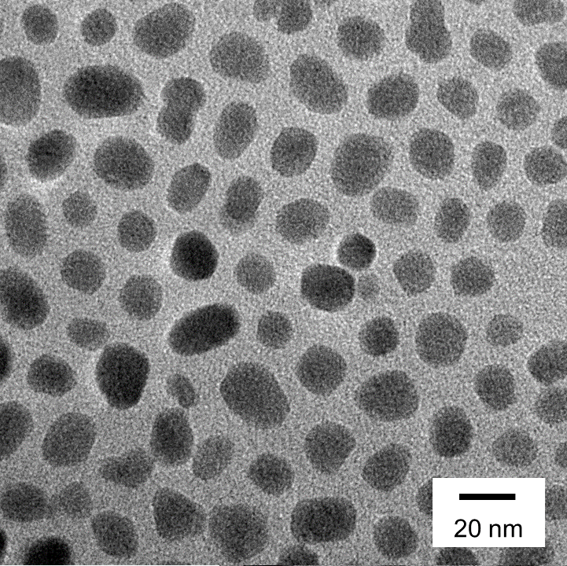
Fig. 1 TEM images of nps

Fig. 2 Particle size distribution of nps measured by dynamic light scattering
form | sintering temp. | sintering condition | thickness | sheet resistance  （Ω／□） | resistivity  （Ω・cm） | Transmitttance | HAZE value
film | 480℃ | air, 30 min. | 350 nm | 857 | 3.0×10⁻² | 97% | 2%
film | 480℃ | air, 30 min.  →N₂, 30 min. | 350 nm | 187 | 6.5×10⁻³ | 97% | 2%
film | 850℃ | air, 10 min. | 517 nm | 100 | 5.2×10⁻³ | 96% | 2%
fineline | 850℃ | air, 10 min. | － | － | 5.8×10⁻³ | － | －
film | － | spattering (ref.) | 160 nm | 11.9 | 1.9×10⁻⁴ | 96% | 0%
Table 1 Electronic and optical properties of thin films formed by screen printing

2.2 表の記述について
文中で表を示すときは英文で「Table x」と表記，「表１」は不可。ピリオドと数字の間は半角スペース必要。
表のタイトルは図の上に英文で表記。1行の場合は中央寄せ，2行以上の場合は左詰め。10pt, Times New Roman。表中の文字は和英いずれも使用可，和文は明朝体，英文はTimes New Roman。

3. 参考文献の書式について
参考文献は，番号1つに1文献。通し番号は1)のように記載する。9pt, 和文は明朝体，英文はTimes New Roman。
詳細は本テンプレートの参考文献欄を参照。参考文献の記述は，エレクトロニクス実装学会誌に準拠（http://urx3.nu/SevW）する。

4. 連絡先の記載について
連絡先は必須ではないため，不要の場合は削除可。E-mailについては，下線が表示されないよう，ハイパーリンクを削除してください。

5. まとめ
以上より，….. …………… ….. …………….. …………….. …………….. …………….. …………….. …………わかった。

謝辞
本研究の一部は，独立行政法・・・・機構 研究・・・の支援を受けて行われた。

参考文献
- S. E. Habas, H. A. S. Platt, M. F. A. M. van Hest, and D. S. Ginley: “Low-Cost Inorganic Solar Cells: From Ink To Printed Device,” Chem. Rev., Vol. 110, No. 4, pp. 6571-6594, 2010
- 柏木行康, 山本真理, 斉藤大志, 大野敏信, 中許昌美: “熱分解制御法による多様なナノ粒子の大量合成,” 科学と工業, Vol. 86, No. 7, pp. 164-171, 2012
- N. Fukazawa, W. Fujikawa, A. Murakawa, and J. Shirakami: “Improved Adhesion of Plating Copper Metal on Various Substrates by Controlled Interface of Ag Nanoparticles and Thin Polymer Layer,” ICEP-IAAC 2017 proceedings, pp. 345-350, 2017
- 田邉ほの香, 黒田純矢, 宇田里紗, 山中公博, 田口博久: “高純度Cuデンドライト結晶を利用したCuマイクロ粒子の生成と伝導性塗料の開発,” 第28回マイクロエレクトロニクスシンポジウム論文集, Vol. 28, pp. 125-128, 2018

連絡先
連絡先氏名 実装 太郎
所属機関 地方独立行政法人 エレクトロニクス技術総合研究所 ○○材料研究部
所在地 〒5x6-85x3 東京都○○区○○4-5-90
電話番号 (03)6x63-70x3
FAX番号 (03)6x63-70x9
E-mail jisso_taro@xxxx.or.jp

